**HƯỚNG DẪN SỬ DỤNG R CĂN BẢN**

Họ và tên sinh viên: Nguyễn Tiến Thịnh

Mã sinh viên: 1020078

1. **Cài đặt R và R-Studio**

R: <https://www.r-project.org/>

R-Studio: <https://rstudio.com/products/rstudio/download/>

1. **Cửa sổ làm việc trong phần mềm R**

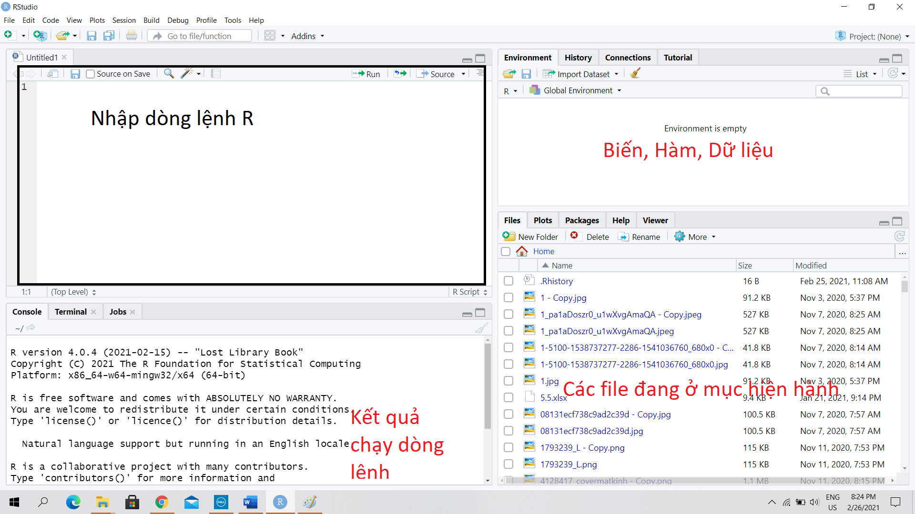

1. **Khởi động R và các phép tính cơ bản**

Cộng trừ nhân chia nhập ở lệnh console

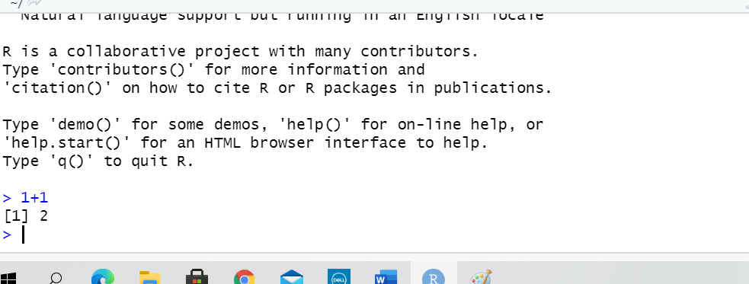

Hiển thị thư mục hiện thành và chuyển thư mục hiện thành

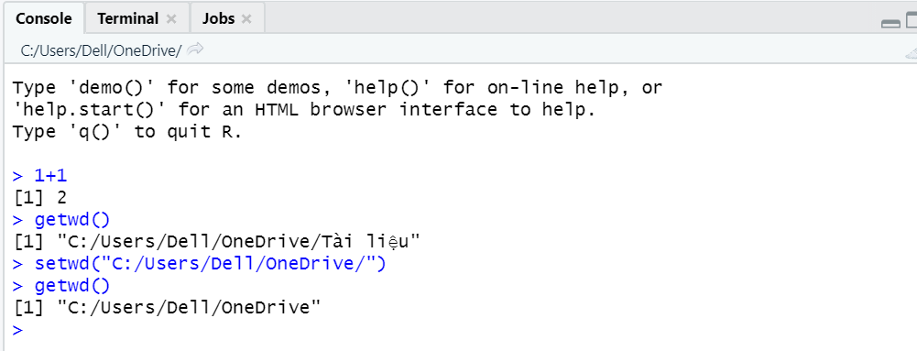

1. **Cấu trúc vector, matrix, list**

Vector

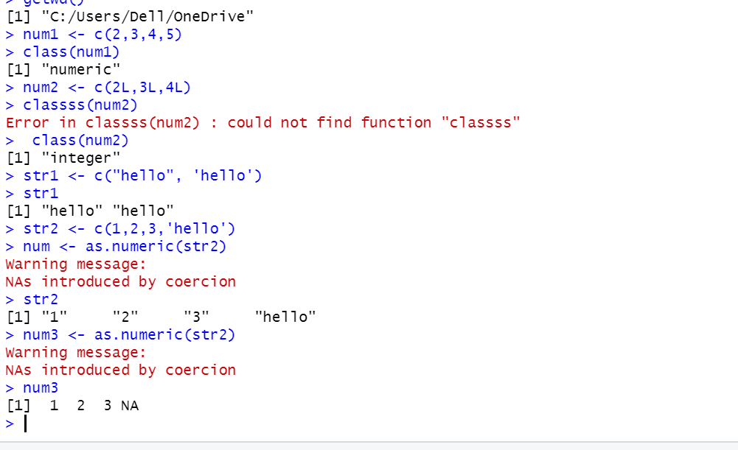

Matrix

mat = matrix(c(1,2,3,4,5,6),3,2)

#Tinh tong theo tung dong

apply(mat,1,sum)

List

# Tinh so phan tu NA trong tung cot

apply(mat,2,count_na)

list1 = list(c(1,2,3),3,5,c(2,5,6))

# Tinh do dai cua tung phan tu trong list1

lapply(list1,length)

sapply(list1,length)

1. Cấu trúc DataFrame

# Tinh gia tri trung binh cua tung cot trong data frame

lapply(who,mean)

sapply(who,mean)

# Tinh trung binh Population phan theo Region

tapply(who$Population,who$Region,mean)

1. **Import text file, csv, excel vào R**

# Doc so lieu vao R

mnist_data = read.csv("mnist_data.csv")

mnist_data = mnist_data[1:5000,]

1. **Export số liệu từ R ra text file, csv, excel**

# Export to txt file

write.table(who, "D:/My Youtube course/R software/mydata.txt", sep="\t", row.names=FALSE)

# Write CSV in R

write.csv(who, file = "D:/My Youtube course/R software/MyData.csv",row.names=FALSE, na="NA")

write.table(who, file = "D:/My Youtube course/R software/MyData2.csv",row.names=FALSE,

na="",col.names=TRUE, sep=",")